Archivní číslo vzorku | 9312
Odběrové číslo vzorku | VK Vz.5
Pořadové číslo karty vzorku v databázi | 1996
Místo
Objekt | Olejomalba V. HRADECKÝ, SURSUM CORDA
Místo odběru popis | 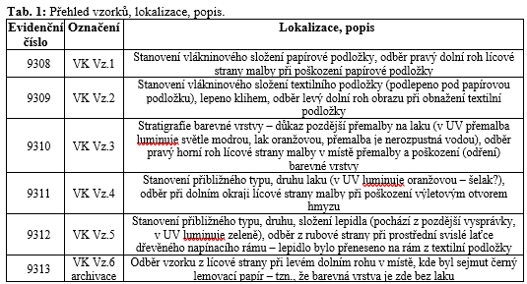
Místo odběru foto | 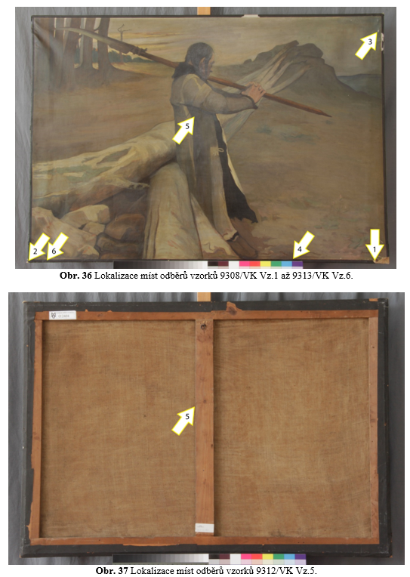  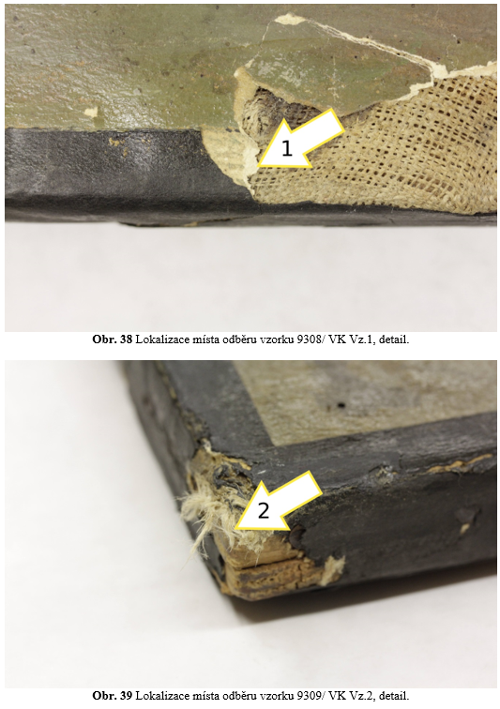  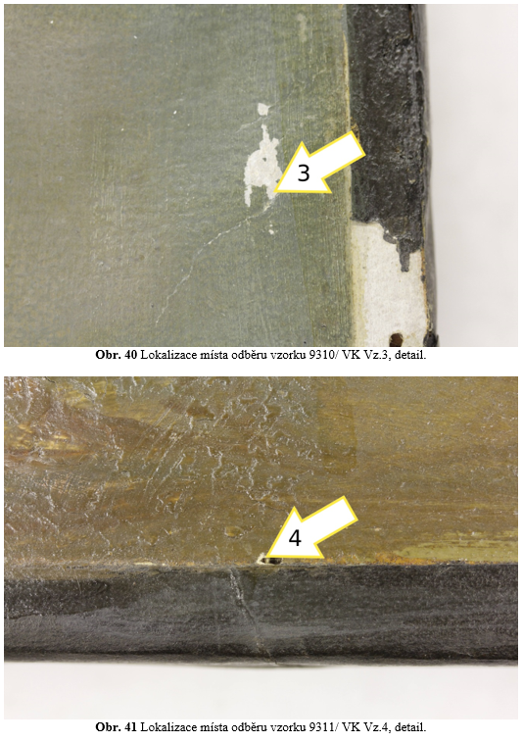  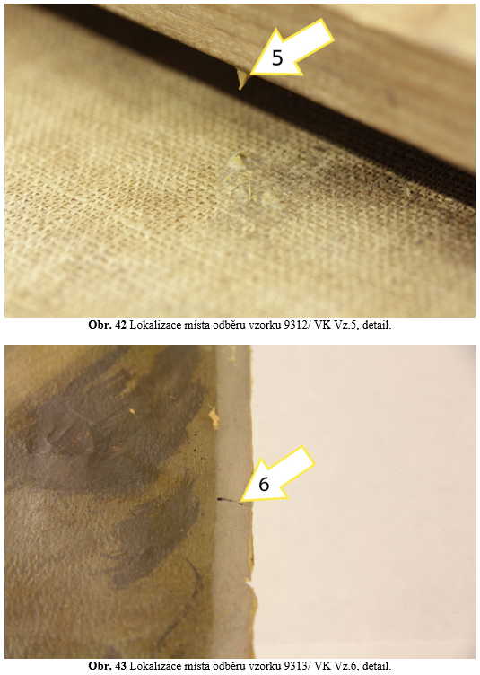
Typ díla | Obraz
Typ podložky (v případě vzorků povrchových úprav / barevných vrstev) | Papír
Datace objektu | Kolem r. 1900
Zpracovatel analýzy | Lesniaková Petra
Datum zpracování zprávy k analýze | 3. 8. 2018
Číslo příslušné zprávy v databázi zpráv | 2018_16

Výsledky analýzy
Výsledky průzkumu

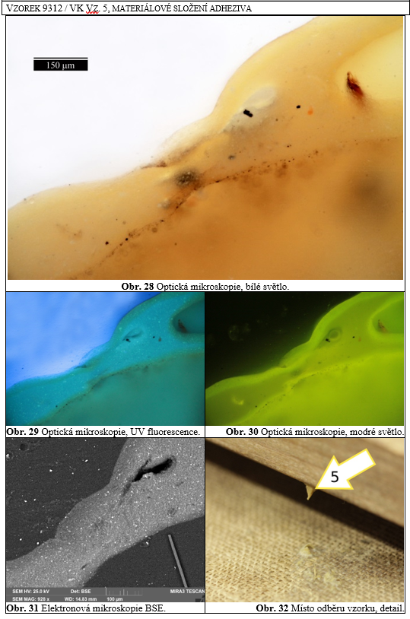

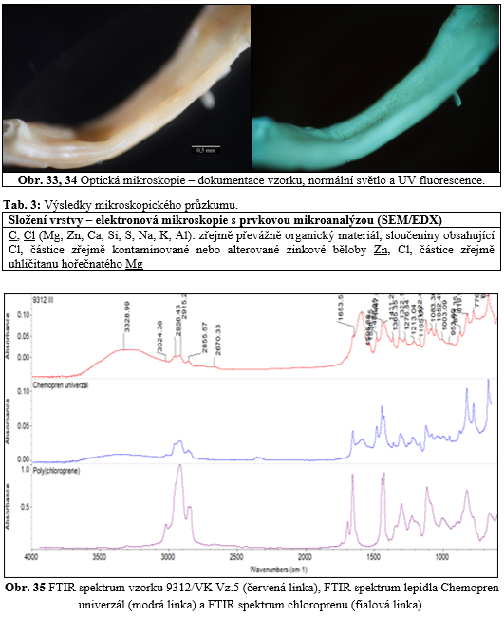

Shrnutí:
Vzorek měkké béžové hmoty vykazoval zeleno-modrou UV fluorescenci. Z průzkumu vyplynulo, že je vzorek tvořen převážně organickým materiálem, dále obsahuje částice uhličitanu hořečnatého a zinkovou bělobu, která byla nejspíše částečně alterovaná. Na základě uvedených informací a srovnání FTIR spekter lze předpokládat, že se jedná o hmotu na bázi chloroprenu, potažmo chloroprenové lepidlo. Nelze vyloučit, že vzorek obsahuje v malém množství jiné organické látky.

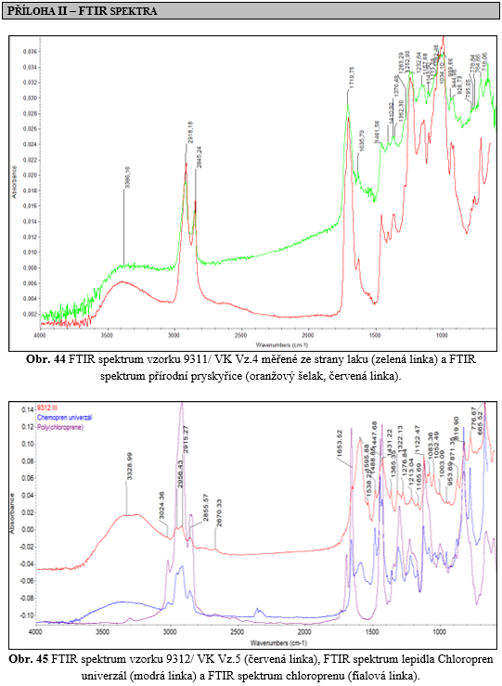

Závěr

Předmětem průzkumu byly vzorky odebrané z předpokládané olejomalby na papíru s názvem „Sursum Corda“ od Václava Hradeckého. Průzkum byl zaměřen na stratigrafii a složení malby (9310/VK Vz.3), dále bylo studováno vlákninové složení papíru (9308/VK Vz.1) a podkladového plátna (9309/VK Vz.2), složení laku (9311/VK Vz.4) a předpokládaného adheziva (9312/VK Vz.5). K průzkumu byly využity metody světelné/optické mikroskopie a skenovací elektronové mikroskopie s prvkovou mikroanalýzou (SEM/EDX).
Vlákninové složení papíru bylo určeno na základě mikroskopického zkoumání a vybarvovací zkoušky Helzbergovým činidlem, případně floroglucinem. Organické látky byly identifikovány infračervenou spektrometrií (FTIR). Průzkumem zjištěné informace jsou podrobně uvedeny spolu s fotografickou dokumentací vzorků, případně jejich nábrusů ve výsledcích průzkumu výše. Lokalizace míst odběrů vzorků a jejich fotografická dokumentace jsou uvedeny v Příloze na konci dokumentu.
Z průzkumu vyplynulo, že je podložka pro malbu (9308/VK Vz.1) směsným papírem složeným z dřevoviny a hadroviny z lýkových vláken. Papír je nalepen na lněné plátno (9309/VK Vz.2).
Vzorek malby (9310/VK Vz.3) sestával ze dvou světlých/bílých vrstev 1, 2 a nesouvislé modro-šedé malby (vrstva 3). Na malbě se vyskytovaly dvě organické vrstvy 4, 5. Nejprve byly zaznamenány fragmenty bílé vrstvy 1 s olovnatou bělobou a ojedinělými zrny ultramarínu. Následující našedlá vrstva 2 též obsahovala olovnatou bělobu, dále uhličitan a síran vápenatý, ojediněle zrna železité červeně. Modrá vrstva 3 byla probarvena ultramarínem, titanovou bělobou, dále obsahovala baryt, zřejmě příměs zinkové běloby a blíže nespecifikované sloučeniny křemíku. Malba byla překryta průhlednou světle oranžovou vrstvou 4 s oranžovou UV fluorescencí, zřejmě lakem na bázi šelaku (též 9311/VK Vz.4). Další organická vrstva 5 se vyznačovala spíše bílou UV fluorescencí a nebyly v ní zaznamenány pigmenty či barviva. Pojivo malby se nepodařilo přesně identifikovat.
Adhezivum (9312/VK Vz.5) na bázi chloroprenu, potažmo chloroprenové lepidlo, obsahovalo zřejmě částečně alterovanou zinkovou bělobu a uhličitan hořečnatý.

Fotodokumentace analýzy

Chloroprenový kaučuk je obecně využíván od 30. let 20. stol.: Ducháček V. Polymery - výroba, vlastnosti, zpracování, použití. VŠCHT Praha 2006. Kathiresan Sathasivam a kol. Vibrational Spectroscopic Studies On Cis-1,4-Polychloroprene. International Journal of ChemTech Research. 2010, Vol. 2, No. 3., pp. 1782–1785.

